Mẫu đơn trình báo mất hộ chiếu mới nhất năm 2025
Khi bị mất hộ chiếu, người dân bắt buộc phải trình báo mất thì mới được cấp lại hộ chiếu mới. Trong bài viết, Vietjack sẽ cung cấp chi tiết thông tin về mẫu đơn trình báo mất hộ chiếu mới nhất năm 2025. Hãy cùng theo dõi nhé!
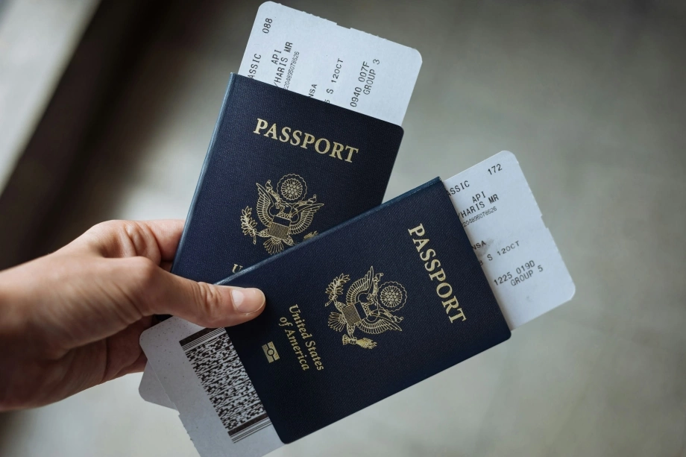
Mẫu đơn trình báo mất hộ chiếu mới nhất 2025. Ảnh minh họa
1. Đơn trình báo mất hộ chiếu mới nhất 2025 là gì ?
Đơn trình báo mất hộ chiếu là văn bản do công dân lập, gửi đến cơ quan công an nơi cư trú (nếu mất trong nước) hoặc cơ quan đại diện ngoại giao Việt Nam (nếu mất ở nước ngoài) nhằm thông báo việc mất hộ chiếu.
2. Mẫu đơn trình báo mất hộ chiếu mới nhất 2025
Mẫu Đơn trình báo mất hộ chiếu phổ thông mới nhất là Mẫu TK05 được ban hành kèm theo Thông tư 31/2023/TT-BCA:
CỘNG HÒA XÃ HỘI CHỦ NGHĨA VIỆT NAM
Độc lập - Tự do - Hạnh phúc
---------------
ĐƠN TRÌNH BÁO MẤT HỘ CHIẾU PHỔ THÔNG
Kính gửi⁽¹⁾: …………………………………
1. Họ …………..… Chữ đệm và tên ………………………⁽²⁾ 2. Giới tính: Nam □ Nữ □
3. Sinh ngày ….. tháng ….. năm ……Nơi sinh (tỉnh, thành phố) ⁽³⁾ ……………………

4. Số ĐDCN/CMND (nếu có) Ngày cấp:…./…...../……
5. Nơi cư trú hiện tại:....................................................................................................…...
…………………………………………………………………………………………….
6. Số điện thoại: ..................................................................................................................
7. Thông tin về hộ chiếu bị mất⁽⁴⁾:
Số hộ chiếu: ……………………..………; Ngày cấp ….…../ ………../ ……..……
Cơ quan cấp: ..............................................................................................................
8. Hộ chiếu trên đã bị mất vào hồi: ………..giờ ……..phút, ngày ……/ ……./………….
9. Hoàn cảnh và lý do cụ thể bị mất hộ chiếu:
.......................................................................................................................................................................................................................................................................................................................................................................................................................................
Tôi xin cam đoan những thông tin trên là đúng sự thật./.
Làm tại ……………………, ngày ….. tháng ….. năm ……
Người trình báo ⁽⁵⁾
(Ký và ghi rõ họ tên)
Ghi chú:
(1) Cơ quan Quản lý xuất nhập cảnh hoặc Công an cấp huyện, cấp xã hoặc cơ quan đại diện Việt Nam ở nước ngoài nơi thuận lợi hoặc đơn vị kiểm soát xuất nhập cảnh tại cửa khẩu.
(2) Họ, chữ đệm và tên viết bằng chữ in hoa.
(3) Nếu sinh ra ở nước ngoài thì ghi tên quốc gia.
(4) Trường hợp nhớ chính xác thông tin về hộ chiếu bị mất thì ghi, nếu không nhớ chính xác thì ghi không nhớ.
(5) Đối với người mất năng lực hành vi dân sự, có khó khăn trong nhận thức và làm chủ hành vi, người chưa đủ 14 tuổi thì người đại diện hợp pháp khai và ký thay.
Bạn tải mẫu đơn trình báo mất hộ chiếu mới nhất năm 2025 TẠI ĐÂY.
3. Trình báo mất hộ chiếu như thế nào?
Trong thời hạn 48 giờ kể từ khi phát hiện mất hộ chiếu, cần trình báo với cơ quan Quản lý xuất nhập cảnh nơi gần nhất, theo Mẫu Đơn trình báo mất hộ chiếu TK05 để hủy giá trị sử dụng của hộ chiếu đã mất.
Khi đến trình báo, cần xuất trình giấy chứng minh nhân dân hoặc thẻ Căn cước công dân còn giá trị sử dụng để kiểm tra, đối chiếu; nếu gửi đơn trình báo qua bưu điện thì đơn phải có xác nhận của Trưởng Công an phường, xã, thị trấn nơi người đó thường trú hoặc tạm trú.
Người bị mất hộ chiếu nếu không kịp thời trình báo với cơ quan Quản lý xuất nhập cảnh sẽ bị xem xét xử lý hành chính theo quy định của pháp luật.
Hộ chiếu đã bị hủy giá trị sử dụng do mất, khi tìm thấy có thể được khôi phục nếu đủ các điều kiện sau:
- Hộ chiếu được tìm thấy chưa bị hỏng, còn thời hạn từ 06 tháng trở lên;
- Trong hộ chiếu có thị thực của nước ngoài còn giá trị hoặc thuộc trường hợp cấp thiết.
4. Không báo mất hộ chiếu xử phạt sao?
Hộ chiếu là loại giấy tờ sử dụng để xuất, nhập cảnh, chứng minh quốc tịch và nhân thân. Trên hộ chiếu có chứa các thông tin nhân thân quan trọng, nếu làm mất và rơi vào tay kẻ xấu có thể gây ra hậu quả khôn lường.
Chính vì vậy khi bị mất hộ chiếu, người dân bắt buộc phải trình báo để hủy giá trị sử dụng của hộ chiếu đã mất. Nếu không trình báo mất hộ chiếu, công dân có thể bị phạt hành chính theo quy định tại Điều 18 Nghị định 144/2021/NĐ-CP.
Cụ thể theo Điều 18, hành vi không thông báo cho cơ quan có thẩm quyền về việc mất, hư hỏng hộ chiếu, giấy thông hành hoặc các giấy tờ có giá trị đi lại quốc tế; các loại giấy tờ cấp cho người nước ngoài nhập cảnh, xuất cảnh, cư trú tại Việt Nam hoặc thẻ ABTC sẽ bị phạt từ 500.000 - 02 triệu đồng.
Trên đây là mẫu Đơn trình báo mất hộ chiếu và các thông tin liên quan năm 2025. Mong rằng bài viết hữu ích với bạn. Theo dõi các thông tin khác tại Vietjack!

